KLASA IV
Lekcja: 20 22.05.2020r.(środa, piątek)
Temat: Porównywanie ułamków dziesiętnych
Materiał do samodzielnego wykonania jest przeznaczony na dwie lekcje. Rozłóżcie sobie pracę na dwa dni (środa i piątek)
Drodzy uczniowie, na tej lekcji dowiecie się jak porównuje się ułamki dziesiętne
- Proszę o przeczytanie, przeanalizowanie informacji i ćwiczeń z podręcznika ze str. 194
i 195
- W zeszycie przedmiotowym zapiszcie poniższe przykłady:
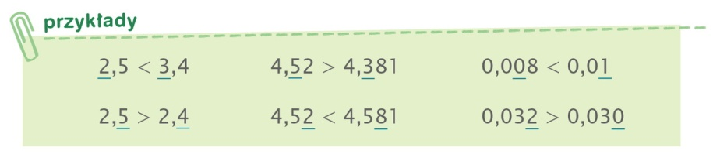
- W zeszycie wykonajcie zad. 1, 2,3, ze str. 196 z podręcznika w środę,
zadania 6, 7, 9 ze str. 197 z podręcznika w piątek, jeżeli mielibyście problemy
z rozwiązaniem tych zad. skorzystajcie z poniższych materiałów:
- https://pistacja.tv/film/mat00137-porownywanie-i-porzadkowanie-liczb-dziesietnych-wprowadzenie?playlist=249
- https://epodreczniki.pl/a/porownywanie-liczb-dziesietnych/DkRgZM3GM
- https://pistacja.tv/film/mat00138-porownywanie-i-porzadkowanie-liczb-dziesietnych-latwiejsze-zadania?playlist=249

- Wykonajcie w zeszycie ćwiczeń str. 80
- Dla chętnych zad. 11 str.197 z podręcznika
W razie problemów proszę o kontakt .
We środę o godz. 12 spotykamy się na lekcji.
Życzę miłej nauki. Pozdrawiam M. Seremak

